DOKUMENTASI
- Siswa berkelompok kecil secara heterogen
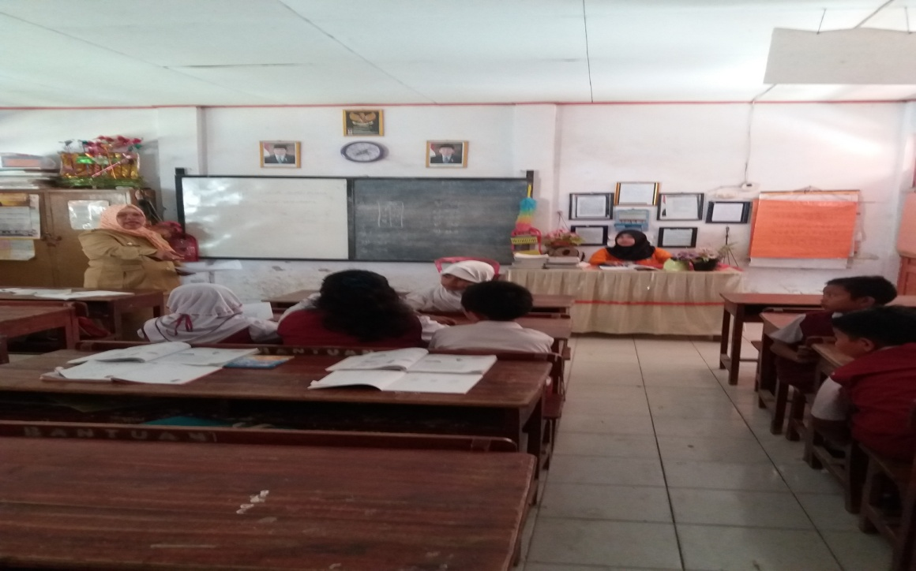

- Pembagian materi
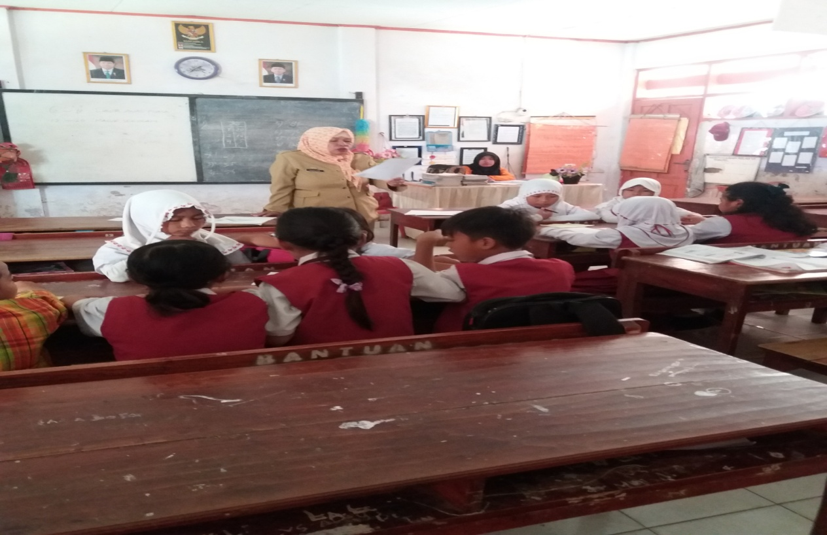
- Membentuk tim ahli dan berdiskusi
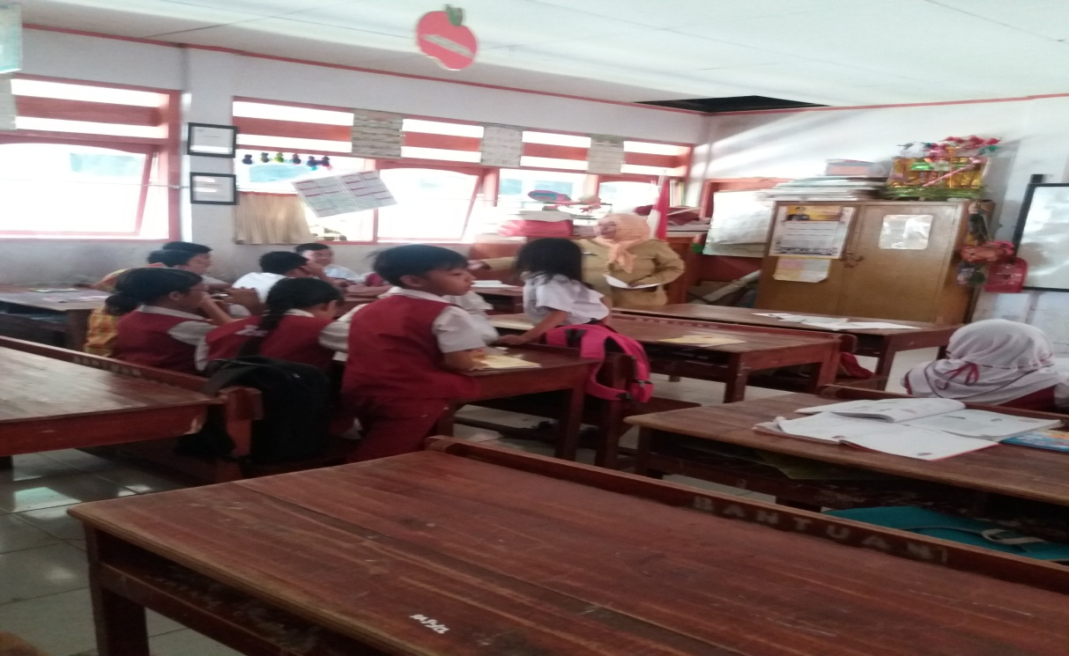

- Kembali ke kelompok awal
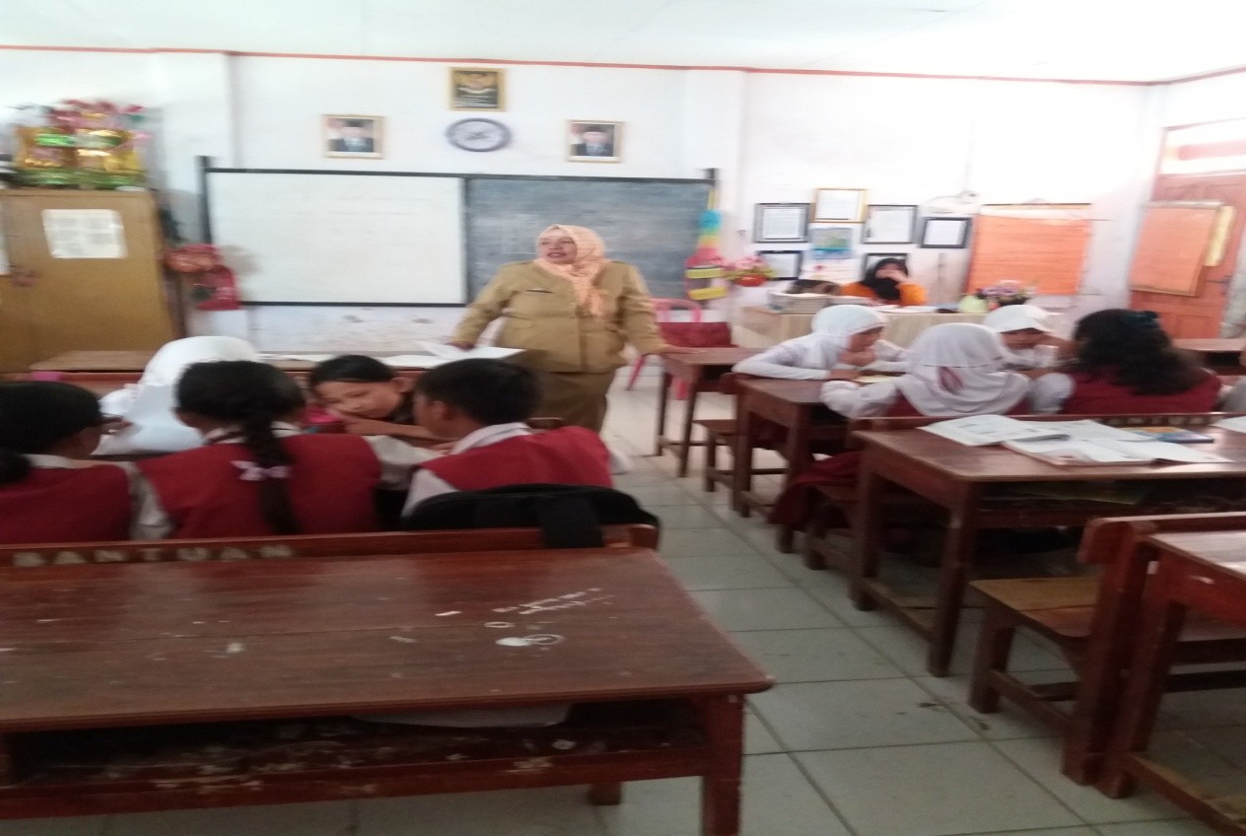

- Berdiskusi dan di arahkan oleh guru
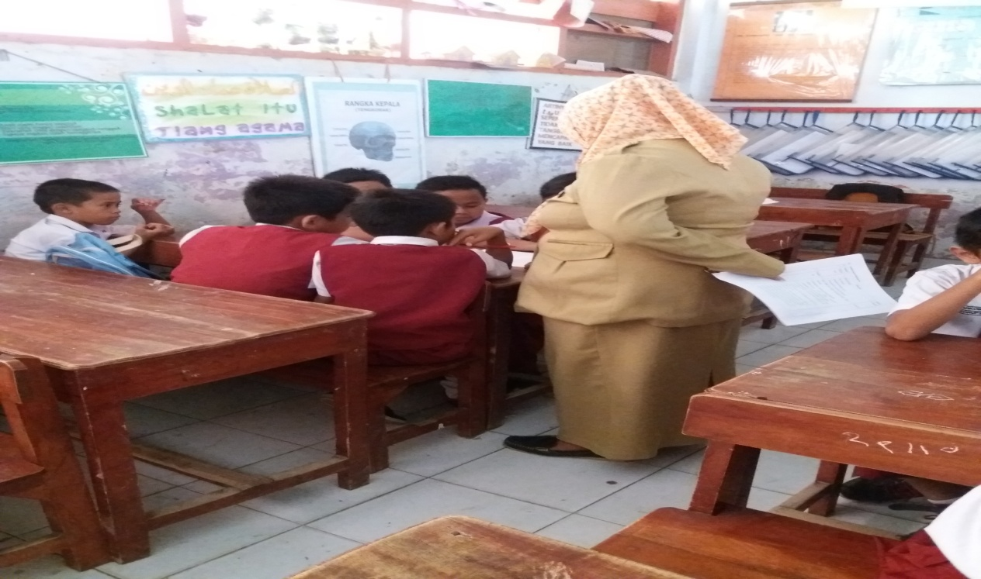

- Mempersentasikan hasil diskusi
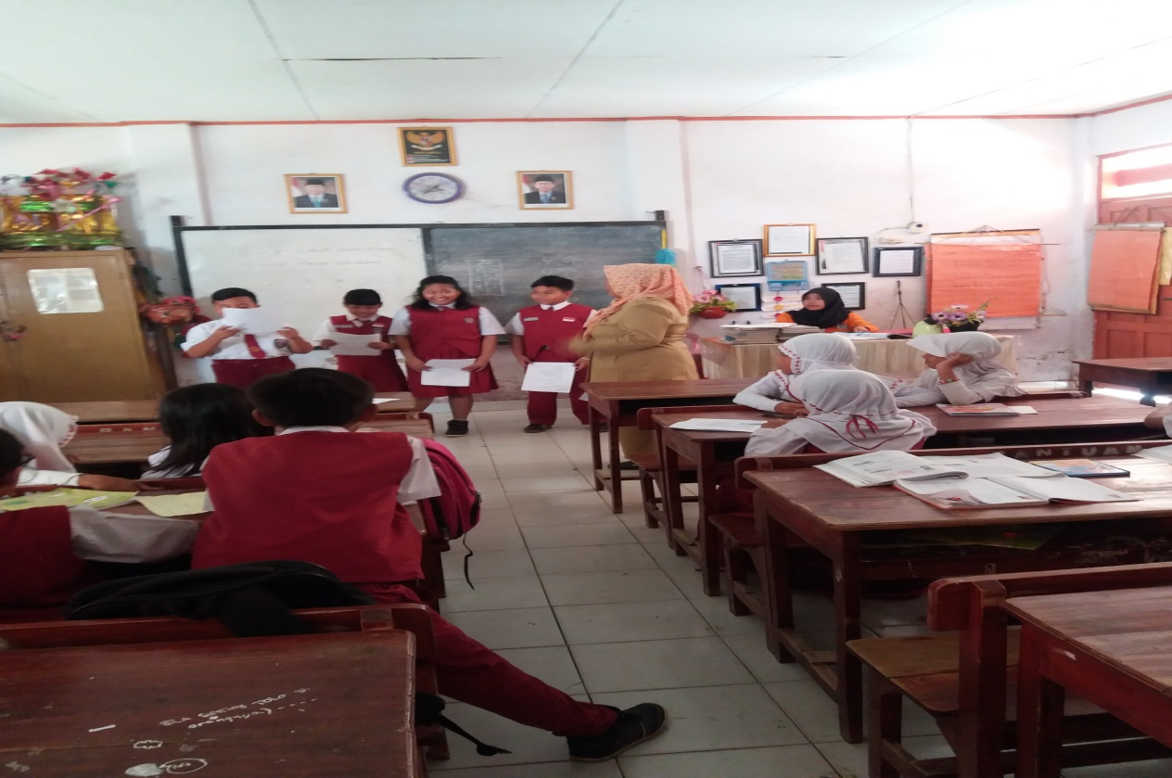

- Memberikan kesimpulan atau pembahasan terakhir
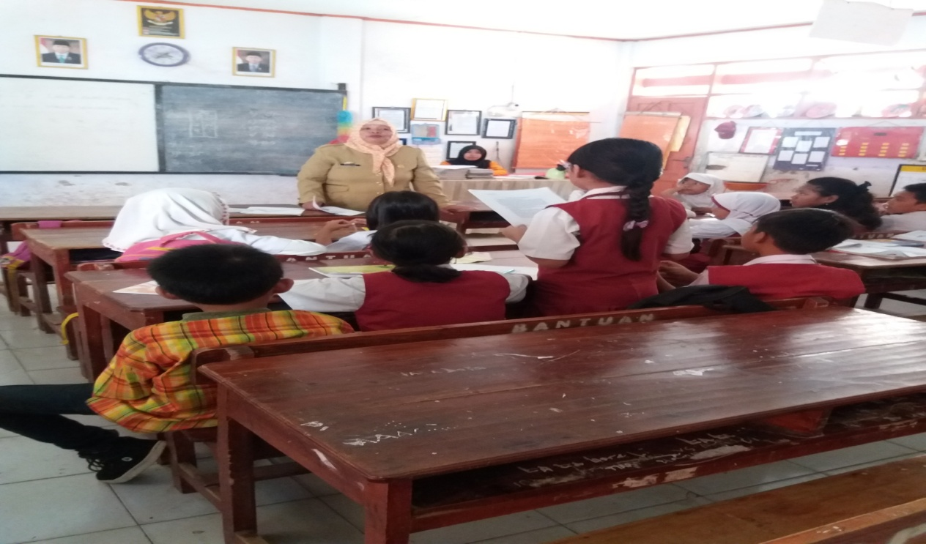

- Penutup
